Муниципальное бюджетное дошкольное образовательное учреждение

Полевского городского округа

«Детский сад № 49 общеразвивающего вида»

**ДИДАКТИЧЕСКАЯ ИГРА**

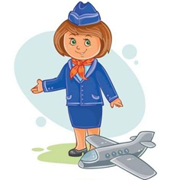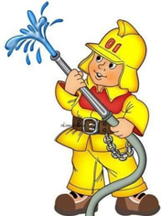

**Мы в профессии играли….**

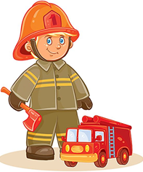 Подготовила:

Учитель -дефектолог

Л.Н. Курашова

**Вариант игры -1**

**Цель игры:**

Рассказать детям о различных профессиях творческого, умственного, физического труда, их особенностях в игровой форме — через загадки. Учить детей отгадывать загадки, ориентируясь на характерные признаки профессий**.**

Прививать уважение к любому труду, сложному, не всегда заметному и престижному.

**Оборудование**: «веселый молоточек» (по количеству играющих), карточки с изображением людей разных профессий, загадки (в соответствии с возрастом детей, на каждый возраст по 10 карточек).

**Игровые правила:** отгадать загадку, стукнуть молоточком по соответствующей картинке (прицепить картинку молоточком) и забрать картинку себе, если ответ правильный. Кто больше отгадает правильно загадок и соберет картинок, тот выигрывает.

ВНИМАНИЕ! Загадку необходимо дослушать до конца и только затем стукнуть молоточком по картинке. Игрок нарушивший правила, пропускает ход.

**Ход игры:** игрокам раздать по молоточку, карточки с отгадками хаотично разложить на столе. Ведущий читает загадку, а игроки должны отгадать её, найти быстрее всех ответ на карточке и хлопнуть молоточком по нужной. Победит тот, кто соберёт больше всех карточек.

**Вариант игры -2**

**Цель игры:**

Учить детей соотносить орудия труда (профессиональное оборудование) с профессией людей; называть соответствующие профессии, предметы и их назначение.

Развивать логическое мышление, внимание, память.

**Оборудование:** «веселый молоточек» (по количеству играющих), карточки с изображением людей разных профессий (Вариант игры -1), карточки с изображением предметов труда или профессионального оборудования (в соответствии с возрастом детей). На каждую профессию по три карточки с изображением предметов труда , профессионального оборудования.

**Игровые правила:**

Назвать профессию, выбрать соответствующую карточку с предметом труда или профессионального оборудования, стукнуть молоточком по картинке (прицепить картинку молоточком), объяснить назначение предмета. Забрать картинку себе, если ответ правильный. Кто больше даст правильных ответов и соберет картинок, тот выигрывает.

**ВНИМАНИЕ! Перед детьми можно раскладывать по одной карточке с изображением предметов труда и профессионального оборудования на каждую профессию, т.е. 9-10 карточек, затем постепенно усложнять, 20 карточек, 30 карточек**

**Ход игры: игрокам раздать по молоточку, карточки с изображением предметов труда и профессионального оборудования (на каждую профессию по три карточки) хаотично разложить на столе. Ведущий показывает карточку с изображением людей разных профессий (вариант игры-1). Дети выполняют игровые правила.**

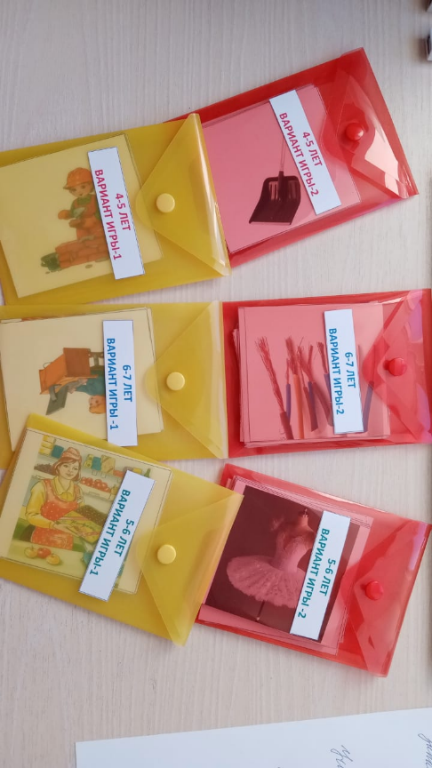

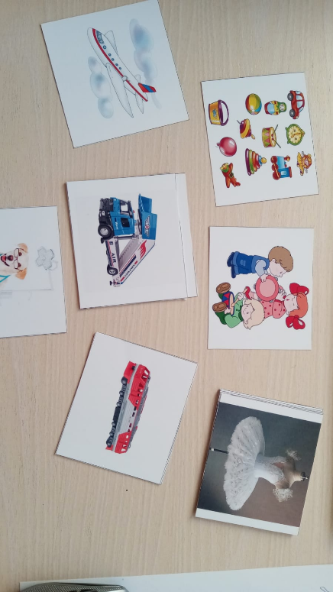

**Загадки о профессиях**

**Для детей 4-5 лет**

**1.**Знают взрослые и дети,

Кто в скафандре на ракете

Прямо к звёздам смело мчится,

Чтобы в космосе трудиться.

Кто там кружит на орбите,

Разные планеты видит,

Нашу Землю с высоты?

Догадаться сможешь ты?

**(Космонавт)**

**2.**Он машиной управляет,

На дороге знаки знает.

Если красный светофор,

То стоит и ждёт…

**(Шофёр)**

**3.**Если вдруг болит живот

Или кашель, в горле жжёт,

Не пугайся и не плачь,

Ведь придёт на помощь…

**(Врач)**

**4.**Это кто же он такой?

Вкусной радует едой,

Каши и супы нам варит,

Что-то тушит, парит, жарит,

Может пироги испечь.

И о ком ведётся речь?

**(Повар)**

**5.**На машине красной мчится,

Если вдруг беда случится.

Настоящий он герой,

Ведь с огнём вступает в бой.

И хоть этот враг коварный,

Победит его…

**(Пожарный)**

**6.**Ножницы в руках, расчёска —

Вот и новая причёска.

Чёлку быстро подстрижёт,

Кудри пышные завьёт.

Это мастер красоты.

Кто такой, ответишь ты?

**(Парикмахер)**

**7.**За растениями следит,

Чтобы был хорош их вид.

Поливает, удобряет,

От вредителей спасает.

Садит яблони, крыжовник.

Догадались, кто?

**(Садовник)**

**8.**Строит он высокий дом,

Много окон будет в нём,

В них заглянут свысока

Солнце, птички, облака.

Столько радостных людей

Там поселятся скорей.

Дети, их родители

Благодарят …

**(Строителя)**

**9.**Утром рано он встаёт,

Чисто улицу метёт.

Лёд зимою посыпает,

Нас от травм оберегает.

Уберёт наш дворик.

Кто же это?

**(Дворник)**

**Дети 5-6 лет**

**1.**Мама с папой — на работу,

Ну а дети — в детский сад.

Окружит их кто заботой

И всегда там ждёт ребят?

Очень многому научит

И сумеет поиграть.

Кто их друг, помощник лучший?

Вам не трудно отгадать!

**(Воспитатель)**

**2.**Его назвать мы можем «ас»,

Ведь он показывает класс:

Летит послушно самолёт,

Кто за штурвалом в нём?

**(Пилот)**

**3.**Может вам укол поставить,

Нужное лекарство дать,

Без заботы не оставит,

Если хворь пришла опять.

Бинт наложит, раны смажет,

Ставит градусник с утра.

Кто в больнице очень важен?

Ну, конечно,…

**(Медсестра)**

**4.**Всё расскажет о товаре.

Он на ярмарке, базаре,

Где стеклянные витрины

И прилавки магазина.

Где продуктам нет конца,

Там никак без…

**(Продавца)**

**5.**Нос сухой стал у щенка,

Кот не выпил молока.

Разболелись, вот беда —

Помощь срочную сюда!

Чтоб лечить озноб и жар

Нужен врач…

**(Ветеринар)**

**6.**Он горд профессией своей,

Ведь возит грузы и людей.

Состав по рельсам быстро мчит

И за дорогою следит.

Услышим поезда мы свист:

Даёт сигнал нам…

**(Машинист)**

**7.**Спортсмена учит побеждать,

Чтоб олимпийцем мог он стать.

К медалям путь проложит,

Подскажет и поможет.

В успехе будь уверен,

Когда с тобою…

**(Тренер)**

**8.**По утру спешит в коровник,

Захватив с собой подойник.

Будет много там трудиться,

Чтоб смогли мы угоститься

Вкусным, свежим молоком,

Что даётся нелегко.

Хоть мороз иль очень жарко,

Для нас работает…

**(Доярка)**

**9.**По сцене с лёгкостью порхает,

Под музыку кружит, летает.

То в пачке или в юбке длинной,

Всегда изящна…

**(Балерина)**

**Для детей 6-7 лет**

**1.**Трудится в халате белом,

Только вовсе он не врач.

Когда примется за дело,

Будут хлеб, батон, калач.

Испечёт он кекс и сайку.

Кто же это? Угадай-ка!

**(Пекарь)**

**2.**Нам в аптеке помогает,

Про лекарства много знает.

Подадим ему рецепт —

Даст, что нужно …

**(Фармацевт)**

**3.**Как правильно слова писать,

Задачи сложные решать,

На карте страны находить —

Всему он сможет научить.

**(Учитель)**

**4.**Его работа непростая,

Порой опасна и трудна.

Он уголь в шахте добывает,

Чтобы в тепле жила страна.

**(Шахтёр)**

**5.**Хулиганит если кто-то,

То тогда его работа

Беспорядок прекратить,

Наш покой всегда хранить.

**(Полицейский)**

**6.**В море книг не пропадёт:

Сразу нужную найдёт.

Словари, романы, сказки —

Всё отыщет, без подсказки,

Очень точно, как аптекарь.

Кто такой?

**(Библиотекарь)**

**7.**Памятники нам покажет,

Много нового расскажет.

Про маршрут, где нас ведёт,

Знает всё…

**(Экскурсовод)**

**8.**Знает цифры назубок,

Подсчитать сумеет в срок

Все налоги и зарплаты,

Сложит прибыль, вычтет траты,

Ничего чтоб не терять.

Кто он? Сможешь угадать?

**(Бухгалтер)**

9.Его мы вызвали, когда

Вдруг оборвались провода.

Своим доволен он трудом:

Теперь опять со светом дом.

**(Электрик)**

**10.**Он программы пишет-пишет,  
За компьютером сидит,  
Все эмоции здесь лишни –  
Лишь исходный код твердит

(**Программист**)